บทที่ 1
บทนำ

1.1 ความสำคัญและที่มา
เนื่องจากในปัจจุบันเส้นทางการจราจรในเขตกรุงเทพมหานครฯนั้นมีความซับซ้อนมากขึ้น ทำให้ยากต่อการเดินทาง โดยเฉพาะอย่างยิ่งสำหรับคนต่างจังหวัดและนักท่องเที่ยวหรือแม้กระทั่งคนในเขตพื้นที่เองก็ตาม การที่จะรู้ถึงรายละเอียดสภาพการจราจรในขณะเวลานั้นๆทำได้อย่างยากลำบาก และการที่จะเลือกใช้เส้นทางในการเดินทางเพื่อความสะดวกสบายนั้นก็ย่อมยากลำบากตามไปด้วย ถ้ามีเครื่องมือที่จะมาช่วยอำนวยความสะดวกที่จะสามารถช่วยค้นหาเส้นทางในการเดินทางเพื่อความรวดเร็วในการเดินทางและบอกระยะทางที่ใช้ในการเดินทางที่สั้นที่สุดได้ หรือรายงานสภาพการจราจรขณะนั้น ก็จะทำให้ผู้ที่ไม่คุ้นเคยกับเส้นทางการจราจรสามารถเดินทางไปยังจุดหมายปลายทางได้ด้วยความสะดวก รวดเร็วและประหยัดค่าใช้จ่าย
และในปัจจุบันอินเตอร์เน็ตได้เข้ามามีบทบาทในชีวิตประจำวันของเราค่อนข้างสูง หรือแทบจะว่าเป็นสิ่งอำนวยความสะดวกที่จำเป็นสำหรับชีวิตประจำวันก็ว่าได้ เพราะอินเตอร์เน็ตเป็นสื่อที่ช่วยให้สามารถทำการติดต่อสื่อสารได้อย่างรวดเร็ว สะดวกสบายและมีข้อมูลข่าวสารอยู่มากมาย ด้วยเหตุนี้จึงได้พัฒนาโปรแกรมการค้นหาเส้นทางและให้บริการข้อมูลข่าวสารการจราจรโดยผ่านระบบอินเตอร์เน็ต ซึ่งช่วยให้ผู้ที่ใช้สามารถค้นหาและศึกษาเส้นทางได้ก่อนที่จะเดินทางมายังเขตกรุงเทพมหานครฯโดยไม่สับสนกับเส้นทางอื่น
ยิ่งไปกว่านั้นเครื่องมือสื่อสารอย่างโทรศัพท์เคลื่อนที่ก็ได้รับความนิยมมากขึ้น โดยเข้ามามีบทบาทอย่างมากมายในชีวิตประจำวัน ซึ่งในปัจจุบันนี้แทบทุกคนจะมีโทรศัพท์เคลื่อนที่เป็นของตัวเอง ดังนั้นถ้าหากว่าเราสามารถใช้โทรศัพท์เคลื่อนที่ในการค้นหาเส้นทางการเดินทางได้ในขณะที่เรากำลังอยู่ระหว่างการเดินทางนั้น ก็จะเป็นการเพิ่มความยืดหยุ่นมากขึ้นในการใช้งาน คือสามารถทำการค้นหาเส้นทางได้ทุกขณะเวลาและสถานที่

1.2 วัตถุประสงค์ของโครงงาน
- เพื่อให้ข้อมูลข่าวสารด้านการจราจรภายในเขตกรุงเทพมหานครฯ ทั้งด้านข้อมูลแผนที่และสภาพการจราจร
- เพื่อช่วยตัดสินใจเลือกเส้นทางการเดินทางจากตำแหน่งหนึ่งไปยังอีกตำแหน่งหนึ่งที่สะดวกต่อผู้ต้องการเดินทางได้อย่างมีประสิทธิภาพ ทั้งด้านระยะทาง ความสะดวกรวดเร็วหรือเวลาในการเดินทาง และค่าใช้จ่ายที่ใช้ในการเดินทาง ผ่านทางอินเตอร์เน็ทและโทรศัพท์เคลื่อนที่
- เพื่อให้ผู้ที่ต้องการข้อมูลข่าวสารด้านเส้นทางการจราจรสามารถทำการค้นหาข้อมูลที่ต้องการได้ทุกที่ทุกเวลา โดยผ่านทางโทรศัพท์เคลื่อนที่
- เพื่อเป็นกระดานสนทนาแลกเปลี่ยนข่าวสารและข้อคิดเห็นด้านการจราจรแก่สมาชิก

1.3 ขอบเขตของโครงงาน
- สามารถทำการค้นหาและแสดงผลเส้นทางการจราจรจากตำแหน่งหนึ่งไปยังอีกตำแหน่งหนึ่งได้ โดยสามารถระบุตำแหน่งนั้นๆได้ทั้งชื่อถนน ชื่อแยกและสถานที่ โดยที่ตัวแปรการค้นหานั้นขึ้นอยู่กับระยะทางที่สั้นที่สุด,ระยะเวลาที่ใช้ในการเดินทางหรือค่าใช้จ่ายที่ใช้ในการเดินทาง
- ระบบสมาชิกช่วยเก็บข้อมูลของสมาชิกแต่ละคน เพื่อความรวดเร็วในการใช้งาน เช่น จุดเพื่อการค้นหาเส้นทางทั้ง 2 จุดที่สมาชิกได้เคยให้ไว้ และข้อมูลอื่นๆของสมาชิกที่จำเป็น
- สามารถขอข้อมูลและแสดงผลสภาพเส้นทางการจราจรรวม รวมทั้งค้นหาเส้นทางการจราจรระหว่างตำแหน่ง 2 ตำแหน่งได้ทั้งทางเครื่องคอมพิวเตอร์และโทรศัพท์เคลื่อนที่
- กระดานข่าวรวบรวมข้อมูลข่าวสารด้านการจราจร (Webboard) แก่สมาชิก
- ฟังสถานีวิทยุ จส.100 ออนไลน์ทางอินเตอร์เน็ท
- มีการเชื่อมโยง (Link) สำหรับเชื่อมโยงไปหาเว็บไซต์อื่นที่เกี่ยวข้องกับการจราจร
- สามารถแสดงรายละเอียดเส้นทางการจราจรได้ทุกๆเส้นทาง ทั้งสภาพการจราจรและรายงานอุบัติเหตุ
- สามารถแสดงแผนที่การจราจรภายในเขตกรุงเทพมหานครฯได้ พร้อมด้วยรายละเอียดของสภาพการจราจร ณ บริเวณนั้นๆ
- สำหรับการใช้งานด้านแผนที่นั้น สามารถเลือกแสดงข้อมูลจากแผนที่ได้โดยการเลื่อนเมาส์ไปบนตำแหน่งที่ต้องการ

1.4 วิธีการดำเนินงาน
- ค้นคว้าหาข้อมูลที่จะใช้ในการทำงานและระบบที่มีการใช้งานจริงอยู่แล้ว
- นำข้อมูลที่ได้มาวิเคราะห์หาความต้องการของระบบ ออกแบบระบบงานและจัดหาเครื่องมือที่เหมาะสมกับงาน
- พัฒนาโปรแกรม
- นำโปรแกรมมาทดลองใช้กับข้อมูลจริงและหาข้อผิดพลาดเพื่อปรับปรุงแก้ไขให้ถูกต้อง
- จัดทำเอกสารประกอบ
- สรุปผลและนำเสนอโครงงาน

1.5 ระบบทั้งหมดโดยรวม
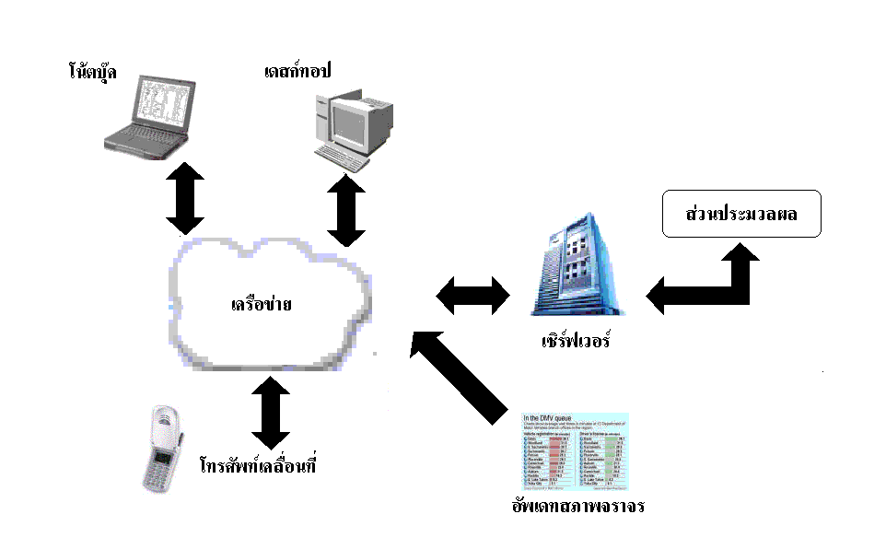

รูปที่ 1-1 แสดงระบบทั้งหมดโดยรวม
ผู้ขอบริการสามารถร้องขอบริการได้ทั้งจากโทรศัพท์เคลื่อนที่และเครื่องคอมพิวเตอร์เข้ามายังเครื่องเซิร์ฟเวอร์ที่จะคอยประมวลผลและเป็นผู้ให้บริการนั้นๆกลับไปยังผู้ขอบริการ

